1. 隐藏数据统计分析模块。
2. 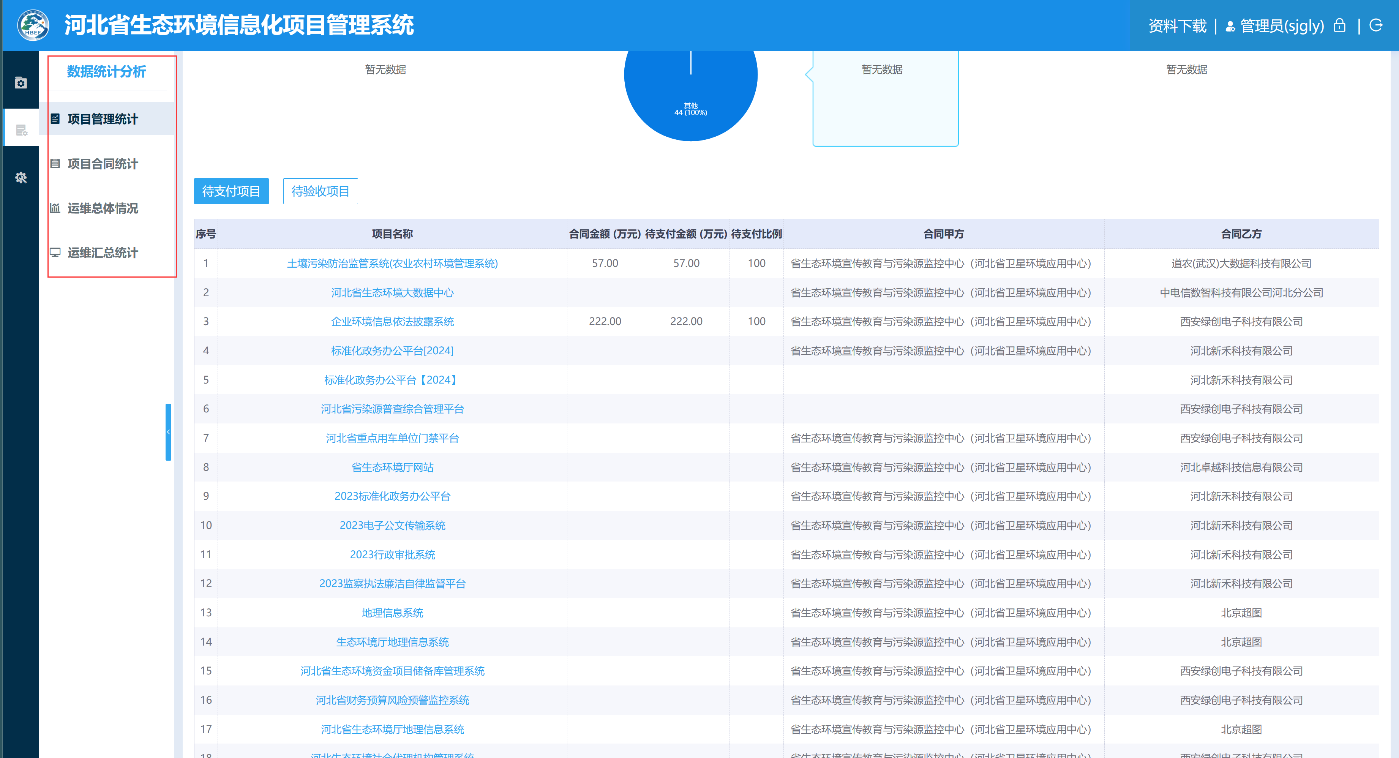隐藏项目采购、历史项目两个页面。
3. 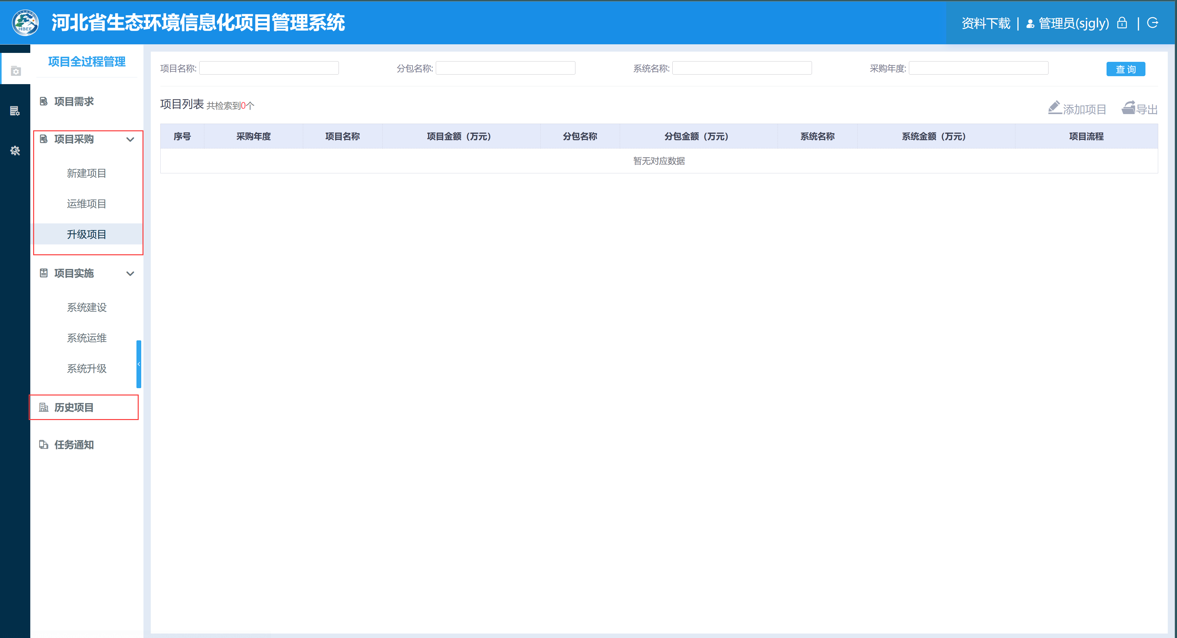去掉红框序号1、3、4位置，将2改为默认可填状态。

即运维历史项目时只填报运维单位、运维人员、运维状态、联系电话、运维开始时间、运维结束时间、软件开发费用、维护人员数量、实际运维费用、系统所属项目、项目采购费用、立项合同、备注等字段，需要注意也去掉对应的校验逻辑。

1. 访问信息在平台类型后边新增系统访问按钮，点击后在新标签页打开厂商填报的系统网址。
2. 图形用户界面, 文本, 应用程序, 电子邮件

   描述已自动生成